# `

Sifat-Sifat Berbagai Jenis Kain

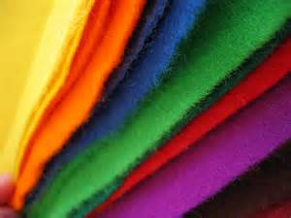

Oleh Chiristian Khosuma (10)  
 Suwarna Adhi Galang Wicaksono (35)

1. Kain Katun
   1. 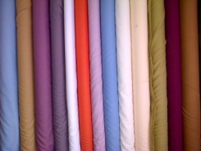Kuat dalam keadaan basah
   2. Dapat menyerap air
   3. Tahan panas setrika tinggi
   4. Tidak tahan asam mineral dan asam organik
   5. Kurang kenyal yang mengakibatkan mudah kusut
   6. Susut saa dicuci.
2. Kain Sutra
   1. 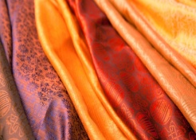Fleksibel
   2. Bertekstur lembut
   3. Kain tidak licin
   4. Tidak mudah kusut
   5. Berserat dan ketika dilipat tidak berbekas
   6. Lembut
3. Kain Flanel (*bukan flannel*)
   1. 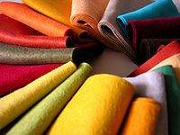Sangat tebal bila dibandingkan jenis kain lainnya.
   2. Berserat seperti kapas
   3. Tidak bertiras
   4. Agak kaku
   5. Tidak ada motif tenunan benang
   6. Mudah kotor
   7. Mudah dibentuk
4. Kain Linen
   1. 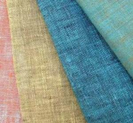Dingin
   2. Lebih kuat daripada kain jenis katun
   3. Berbahan dingin
   4. Menyerap keringat
   5. Mudah kusut
5. 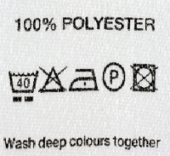Kain Polyester
   1. Tahan Lama
   2. Tidak mudah kusut
   3. Lebih cepat kering saat dijemur
   4. Tidak bisa menyerap keringat
6. Kain Rayon
   1. Berdaya serap tinggi
   2. Lembut di kulit
   3. Nyaman dipakai
   4. Mudah diwarnai
   5. Mudah terbakar